# Zelfparadigma’s: wat je ziet is wat je krijgt

Paradigma’s zijn meningen, (geloofs)overtuigingen, waarnemingen en referentiekaders. Het is de manier waarop wij naar de wereld, naar anderen en naar onszelf kijken. Het bepaalt voor een groot deel hoe wij ons gedragen en welke resultaten dat uiteindelijk oplevert. Dit kan zowel positief als negatief zijn. De afbeelding hieronder laat dit nogmaals zien.

# Zelfparadigma’s analyseren

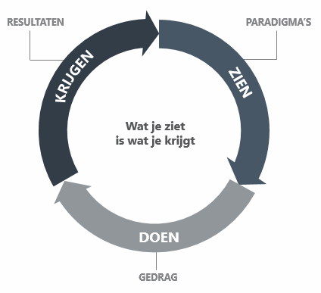

Figuur 1: Zien-doen-krijgen cyclus (FranklinCovey)

In deze opdracht ga je jouw zelfparadigma’s inventariseren en analyseren. Kruis in onderstaande tabel aan of de uitspraken wél of niet op jou van toepassing zijn. Vervolgens ga je na welk negatief paradigma jij zou willen veranderen.

|  |  |  |
| --- | --- | --- |
| **Stelling** | **Wel van toepassing** | **Niet van toepassing** |
| Ik houd rekening met de gevoelens van anderen | x |  |
| Ik ben goed op school | x |  |
| Ik ben een aardig iemand | x |  |
| Ik ben over het algemeen gelukkig | x |  |
| Ik ben intelligent |  | x |
| Ik ben behulpzaam | x |  |
| Ik ben sportief |  | x |
| Ik ben getalenteerd |  | x |
| Ik ben een doorzetter |  | x |
| Ik ben lui | x |  |
| Ik ben zelden gelukkig |  | x |
| Ik ben niet slim | x |  |
| Ik ben nergens goed in |  | x |
| Ik ben onbetrouwbaar |  | x |
| Ik houd niet van samenwerken |  | x |
| Ik ben niet eerlijk |  | x |

Tabel 1 Zelfparadigma's analyseren (Sean Covey)

Welk negatief paradigma zou je zelf graag willen veranderen? Leg ook uit waarom je dit wil veranderen.

Lui en Sportief

Luiheid: Iedere baas heeft veel liever een persoon die niet lui is en het is ook beter en handiger voor jezelf om minder lui te zijn want wanneer je op je eigen woont gaat je hele kamer er vies uit zien.

Sportief: Het is gewoon goed om beweging te krijgen want dat is gezond en daarom ga ik waarschijnlijk ook deze of volgend jaar gaan fitnessen of een andere sport beginnen